Отчет о работе
по сохранению традиционной народной эвенкийской культуры с представителями коренных малочисленных народов Севера
в 2019 году в Доме культуры с. Бомнак.

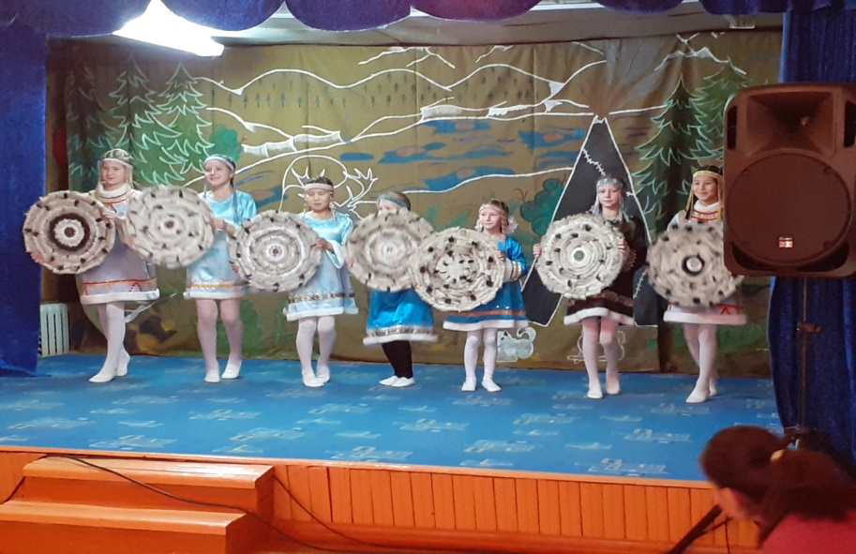
Бомнак – северный посёлок Зейского района Амурской области, расположен в пределах Верхнезейской межгорной равнины, в 227 км к северо-востоку от районного центра — города Зеи, на северном берегу Зейского водохранилища, в месте впадения в него реки Бомнак. Основан в 1889 году. В селе проживают представители коренных малочисленных народов Севера в количестве 243 человек, из них: дети до 15 лет- 67 человек,
Мужчины -73 человека
Женщины-84 человека
На территории села находятся учреждения образования и культуры:
МБОУ Бомнакская СОШ
Дом культуры с. Бомнак - структурное подразделение муниципального учреждения культуры «Социально-культурный центр Зейского района»
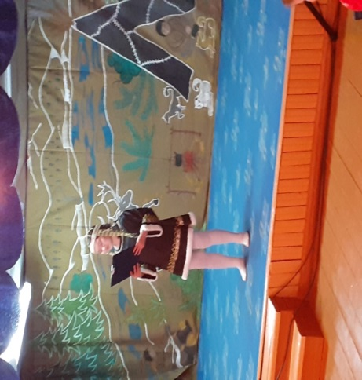
В целях сохранения этнокультурных традиций, возрождения и сохранения народного самодеятельного творчества, традиций, обычаев, и ремесел эвенков Дом Культуры и библиотека с. Бомнак проводит планомерную работу в течение всего года. Именно это и является основной целью и важнейшим условием сохранения уникальной автономной культуры коренных народов Севера.
К основным направлениям в работе Дома культуры относятся:
работа с детьми и подростками;
организация досуговой деятельности молодежи;
работа с населением среднего, старшего и пожилого возраста;
организация семейного досуга;
возрождение и сохранение национальной культуры;
духовно- нравственное и патриотическое воспитание;
Основными задачами в работе Дома культуры на 2019 год оставались:
проведение мероприятий направленных на осуществление культурного досуга;
удовлетворение запросов различных социальных и возрастных групп населения;
внедрение и развитие новых форм культурно - досуговой деятельности;
сохранение и поддержка самостоятельного художественного творчества;
сохранение и развитие национальных традиций и культуры эвенков.
Для реализации уставных целей учреждение осуществляет следующие виды деятельности:
создание и организация работы кружков, клубных формирований по различным направлениям деятельности, в зависимости от запросов населения;
подготовка и проведение вечеров, театрализованных представлений. игровых программ, концертов, обрядов, семейных праздников, дискотек, конкурсов, тематических вечеров, и других форм культурной деятельности.
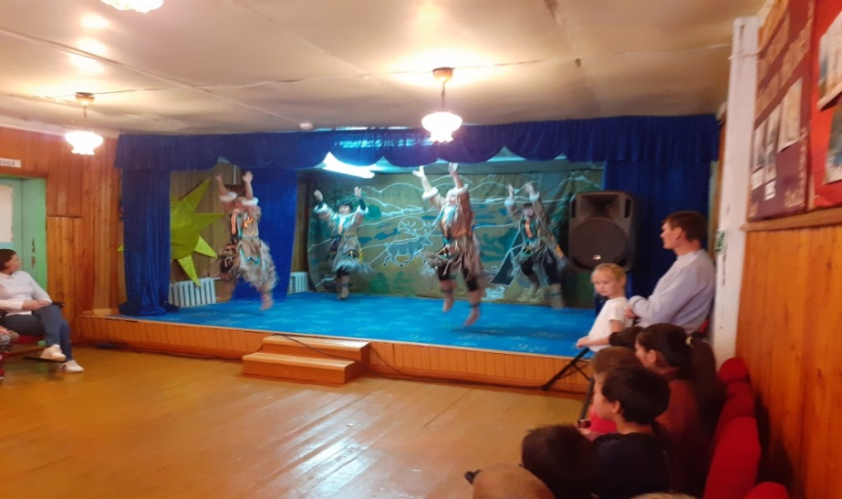
оказание платных услуг.
организация и проведение мероприятий, а так же организация административно- хозяйственной деятельности.

Патриотическое воспитание - одно из приоритетных направлений в работе Дома культуры.
С целью организации и проведения мероприятий патриотической направленности, работники учреждений культуры особое внимание уделяют проведению мероприятий следующих форм: – акции, митинги, концерты, литературно-музыкальные композиции, вечера отдыха, театрализованные представления, шефская помощь волонтеров и посещения на дому пожилых людей, спортивные эстафеты, конкурсы, выставки детского рисунка, книжные выставки, уроки мужества, патриотические, исторические часы, викторины, спортивные соревнования по футболу, волейболу, шахматам, велокроссы, просмотры фильмов с последующим обсуждением, беседы, часы памяти, флэшмобы, квест-игры, мультимедийные викторины, оформление тематических стендов.
«Афганистан наша память», «Колокола Хатыни», «Доблести и славы рубежи», «Репрессированные», литературные часы - «Россия-все, чем я живу», очень полюбились просмотры фильмов и видеопрезентаций на патриотическую тему: фильм «9 рота», «А зори здесь тихие», виртуальное путешествие по городам Воинской славы, беседа - видео игра «Россия - Родина моя!», «Триколор страны родной», видеоролики «Окончание второй мировой войны».
В этом году проводились всевозможные акции: акция «С днем государственного флага», «Голубь мира», «Георгиевская ленточка», «Голубь мира», «Дети войны», «Чистые улицы к Дню Победы», «Призывник».
22 июня стало традиционным проводить митинг памяти и акцию «Свеча памяти», посвященные началу Великой Отечественной войны. В этом году был проведен митинг «Нам не забыть ту роковую дату».
В Доме культуры проводятся выставки рисунков «Афганистан наша память и боль», «Родные просторы», проводились конкурсы чтецов: «Восславим родину в стихах», фотовыставка «Солдатушки бравы ребятушки».
В рамках операции «Призывник» проводилась видео игра «Служба в армии плюсы и минусы».
Стало традиционным вместе с детьми посещать детей войны и поздравлять им. А так же проводились акции «Помощь на дому».
На юбилей села были проведены такие мероприятия патриотического содержания как: «Минута памяти» у обелиска, «Возложение цветов к могиле Улукиткана», юбилейный концерт.
Ко Дню Российского флага был проведен флеш - моб в центре села, в котором приняли участие, как взрослые, так и дети и подростки.
День Победы - главный праздник нашей страны. Разнообразна и обширна программа мероприятий к этому празднику во всех домах культуры. Традиционно в нашем поселке проводится праздничный концерт, в этом году он назывался «Нам выпала честь прикоснуться к Победе». Митинг памяти, шествие «Бессмертный полк», Акция «Свеча памяти», Акция «Голубь мира», акция «Георгиевская ленточка». Ребятам проводился мастер-класс по изготовлению георгиевской ленточки. В их проведении активное участие принимает молодежь, и школьники, взрослое население.
Велокросс и забег проводились в честь Дня Победы, в нем принимают активное участие дети и подростки. Эти мероприятия стали традиционными для нашего села.
Акция «Солдатская каша», тже полюбилась всем и проводится ежегодно совместно с администрацией.
В период летних каникул работа по патриотическому воспитанию не прекращается. Проводились фотовыставки «Край родной». конкурсы рисунков, беседы, тематические часы и волонтерские десанты по уборке памятников.

Организация работы с детьми
Свободное время ребенка является одним из важных средств формирования его личности. В свободное время наиболее благоприятно происходят рекреационно- восстановительные процессы, снимающие физические и психические нагрузки.
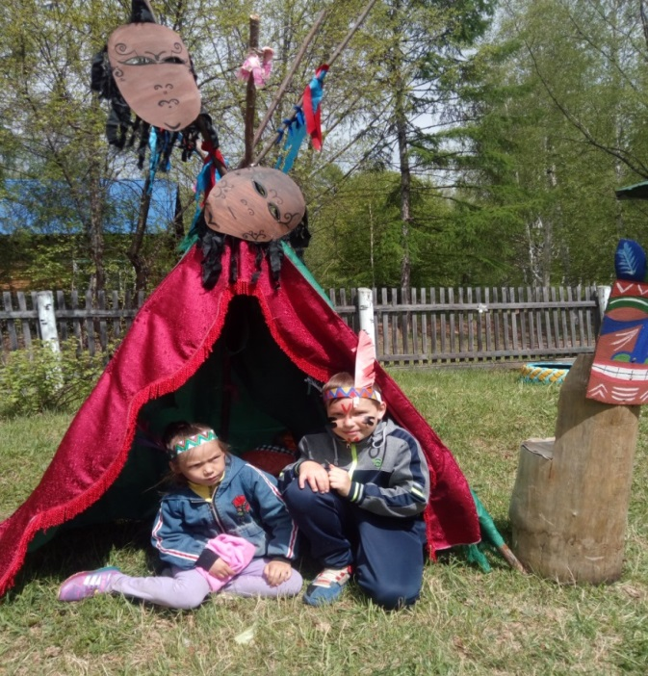
Являясь частью свободного времени, досуг привлекает детей его добровольностью, свободой выбора занятий и увлечений.
большое внимание в работе с детьми уделяется популяризации народных традиций и обычаев. В рамках этого направления проведены такие мероприятия как: Игровая программа «Масленица», день национальных обрядов «Килбакил», «Рождественские колядки».
Проводились множественные конкурсы, конкурс песен «Весенние ласточки», конкурс «Мисс лето», конкурс рисунков «Родные просторы», конкурс рисунков «Мамочка моя», конкурс чтецов «Россия Родина моя».
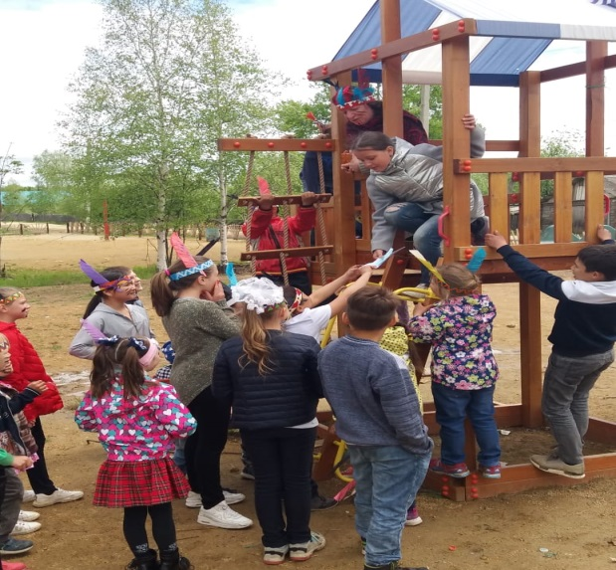
Проводились чаепития, дни именинников, детские дискотеки. Работают клубные формирования для детей: «Юктэкен», танцевальный, «Чоранчик»- танцевальный, вокальная группа «Капелька», кружок прикладного творчества «Диктыкан», «Театральный кружок».
интереснейшим мероприятием в этом году стал новогодний утренник
И дети, и взрослые веселились от души, пели и танцевали вместе с детьми.
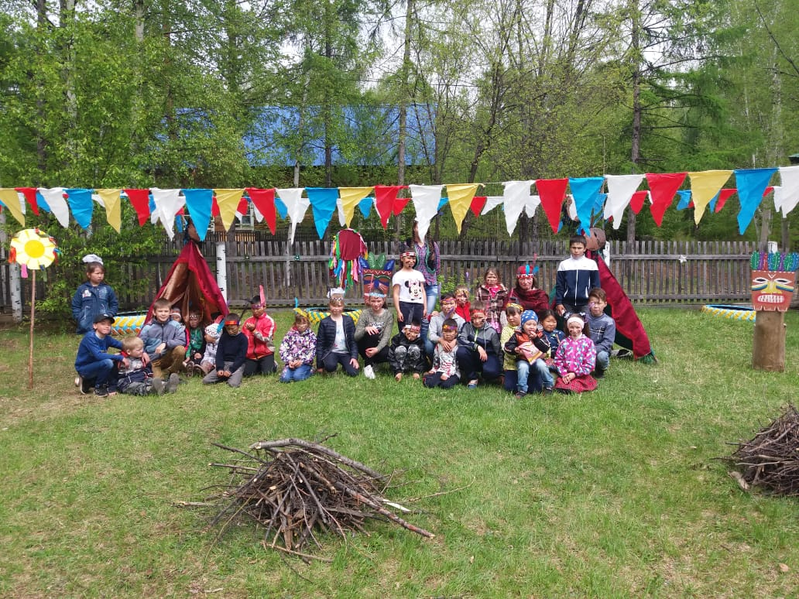
«Рождественские колядки» стали традиционными в нашем селе, жители села ждут накануне Рождества ряженых ребят, встречают и с удовольствием слушают песни.
Так же проводились такие мероприятия как конкурс «Осенний букет», конкурсная программа «Королева лета», «Мастерская талантов», игровая программа «Во саду ли в огороде», игровая программа «Нептун приглашает», праздник посвященный Дню защиты детей – «День рождения лета». конкурсная программа «В поисках Тотема»,
Викторина «Добрый дедушка Корней», спортивные состязания «Три богатыря», день друзей «С Незнайкой в поисках дружбы», игровая программа «По жизни с улыбкой», развлекательная программа «Игры, шутки, песни- собрали всех вместе», познавательная программа «Птичий гам», здесь дети узнали много интересного про птиц и сами смастерили и развесили кормушки. Лучшие работы были отмечены грамотами.
Летом устраивались состязания по рыбалке, гонке на велосипедах.
В своей работе , для проведения многих мероприятий используется экран и проектор, компьютер и интернет.
За отчетный период всего проведено детских мероприятий- на которых присутствовало- человек.
Работа с подростками и молодёжью
Молодежь одна из сложных возрастных категорий. Мы стараемся правильно организовать досуг молодежи. У нас для молодежи работают кружки, проводятся дискотеки , имеются шахматы, шашки, настольные игры. Они могут в любое время приходить и проводить досуг. Для организации досуга молодежи разрабатываются планы проведения игровых, конкурсных. познавательных программ, вечеров отдыха. В 2019 году для молодежи проводились такие мероприятия как : «Десантные войска- береты голубые» вечер отдыха, концерт «Сторона родная сердцу дорогая» на юбилей села, «День любви, семьи и верности», «Зеркало души», праздник «Нептун приглашает», «Адреналин-гейм» танцевальная программа, «Молодежная Россия», к Дню молодежи. «В космос всем открыта дверь- свои знания проверь», «Я –автор» молодежная гостиная, «Творческий цех»- самодеятельное творчество молодежи.
Очень любит молодежь участвовать в спортивных мероприятиях, их в этом году было достаточно, а так же в акциях, таких, как : спортивные состязания «Северное многоборье», «Если хочешь быть здоров- присоединяйся!», «Курить не модно, модно не курить», забег, велогонки, акция «Нет наркотикам», акция «Не забудем!» к Дню героев Отечества.
Очень часто проводились тематические часы и вечера, просмотры видеороликов и презентаций. Тематический час «Стоп наркотик», «Заманчивый мир»- квест, «Триколор страны родной», «Путешествие по городам воинской славы».»Дорогами чужой земли» посвященные дню вывода войск из Афганистана, «Когда кипела Волжская вода» к 76-летию Сталинградской битвы.
Проводилась молодежная гостиная –«Я-автор» к Дню работника культуры.
«В ритме танца», спортивно-игровая программа.
Проводились информационные часы, волонтерские десанты по очистке леса, улиц, памятников. Так же молодежь участвовала в подготовке юбилея села. дня оленевода.
Танцевальная группа «Юктэкен» выезжала на фестиваль «Российско- Китайская ярмарка».
Принимали активное участие в выставках, оформлении площадей к праздникам.
Работая с молодежной аудиторией, мы придерживаемся не только развлекательного направления в работе, но и стараемся развивать у них духовно-нравственные качества, чувство патриотизма и ответственности за самого себя и своих товарищей.
Организация работы с людьми пожилого возраста
Пожилые люди, пенсионеры, предпочитают. как правило народные праздники. тематические концерты, посиделки, огоньки. К сожалению, в нашем поселке не осталось ни одного ветерана ВОВ. В канун Дня Победы для детей войны проводились различные посещения на дому, дети дарили сувениры, сделанные своими руками. Проводилась помощь на дому пожилым людям.
В марте проводились «Весенние посиделки». В октябре тоже проводились «Осенние посиделки» посвященные Дню пожилого человека.
К юбилею села, была приготовлена выставка народного творчества- «Мастера наших улиц», в которой участвовали пожилые люди.
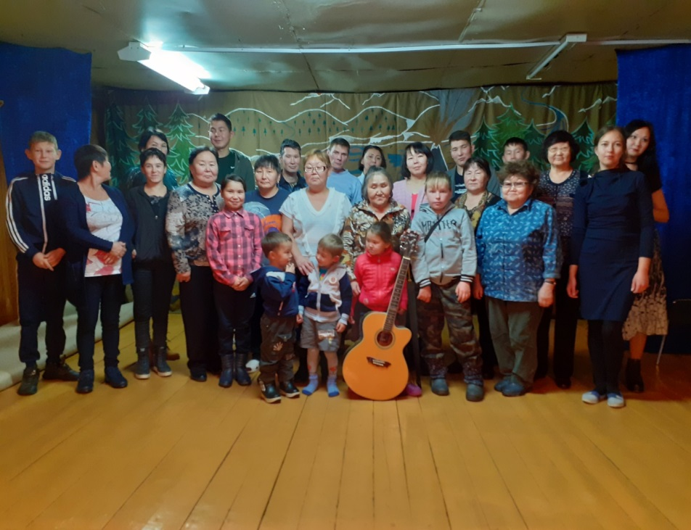
Проводился концерт к юбилею села, где чествовали юбиляров. семьи прожившие больше 35 лет, старожилы. Все были награждены памятными подарками.
В ДК ведет свою работу клубное формирование вокальная группа «Деревенька», в которую входят пожилые люди.
Для пожилого населения проводились такие мероприятия, как Рождественские посиделки «Светлый праздник Рождества». «Русские забавы» развлекательная программа для пожилых. Книжная выставка «Секрет долголетия», «Старые песни о главном»- вечер встреча с пожилыми людьми.
Работа с семьями
Проведение культурно-досуговых мероприятий, акций, ориентированных на стимулирование семейного посещения учреждений культуры (в том числе акций «Всей семьей в библиотеку», семейных мастер-классов, мероприятий, посвященных Дню любви, семьи и верности, Дню матери и др. При проведении мероприятий руководители учреждений культуры Зейского района большое внимание уделяют совместному участию всех членов семьи форма мероприятий разнообразна: литературно-музыкальные композиции, концерты, вечера отдыха, беседы с семьями, находящимися в группе риска, представителей правоохранительных органов, социальных педагогов, медицинских работников, поздравления на дому пожилых людей, проживших вместе от 40 и более лет, просмотры фильмов, тематические часы, игровые, конкурсно-игровые программы, спортивные соревнования, семейные эстафеты, викторины, выставки детского рисунка, беседы, акции, книжные выставки Всегда очень тепло принимается праздник День села, в котором участвует много семей, мамы, папы, бабушки и дети. На сцену выходят семьями и исполняют песни. Новогодние праздники посещали молодые семьи, так же на концертах посвященных Международному женскому дню, Дню защитника Отечества принимают участие семьи и посещают такие мероприятия семьи.
На День матери чествовались многодетные семьи.
Проводились такие праздники как6 «Масленичный переворот, на гуляние зовет», « Вечер национальных традиций и обрядов», «День Оленевода и Охотника», праздничный концерт к 8 марта- «И любовь прекрасным светом озаряет все вокруг». В мае проводилась конкурсная программа «Моя счастливая семья-мама, папа, я».
Проводились выставки семейного творчества, выставки книг «Семья- территория счастья».
Вечера отдыха стали любимыми формами семейного досуга. Вечер отдыха «Кому за 30» проводился к Дню народного единства.
На День Оленевода семьи принимали активное участие в разных конкурсах, спортивных национальных играх, подготовке праздника.
Отдыхая и общаясь, участвуя в совместных конкурсах и программах, родители и дети учатся быть ближе друг к другу. Игровые, конкурсные программы - это способ взрослым ненадолго ощутить себя детьми и окунуться в мир детской психологии. Мероприятия такого характера сплачивают семьи.
19 лет ведет свою деятельность ансамбль танца «Юктэкэн» (Ручеёк), в котором занимается 13 человек. В репертуаре коллектива современные танцы и танцы народов Севера. Для постановки танцев изучаются национальные обряды, обычаи.
Коллектив «Юктэкэн» неоднократно становится участником Международного фестиваля «Российско-китайская ярмарка культуры и искусства». Коллектив представил несколько эвенкийских композиций в г. Благовещенске и селе Тамбовка тамбовского района Амурской области, а также принял участие проведении концертной программы в п. Верхнезейск со своей танцевальной программой на «Проводы зимы».
В ноябре прошла конкурсная программа «Северная звёздочка», в которой приняли участие юные красавицы села Бомнак.
За 2019 год в Доме культуры с. Бомнак было проведено 15 мероприятий по сохранению традиционной народной эвенкийской культуры с представителями корены малочисленных народов Севера , на которых присутствовало 727 человек.

